Отчёта по лабораторной работе

Лабораторная работа №7

Диана Садова Алексеевна

Содержание

# 1 Цель работы

Ознакомление с файловой системой Linux, её структурой, именами и содержанием каталогов. Приобретение практических навыков по применению команд для работы с файлами и каталогами, по управлению процессами (и работами), по проверке использования диска и обслуживанию файловой системы.

# 2 Задание

## 2.1 Копирование файлов и каталогов

Для выполнения лабороторной работы пункт 1, нам нужно выполнить примеры в теоритическом материале. Далее прелставленны эти примеры.

Команда cp используется для копирования файлов и каталогов.

Формат команды:

1 cp [-опции] исходный\_файл целевой\_файл

Примеры:

1. Копирование файла в текущем каталоге. Скопировать файл ~/abc1 в файл april и в файл may:(рис. 1).

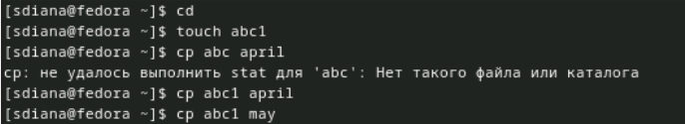

Рис. 1: Копируем файл в каталог

1. Копирование нескольких файлов в каталог. Скопировать файлы april и may в каталог monthly:(рис. 2).

Копируем несколько файлов в папку

Рис. 2: Копируем несколько файлов в папку

1. Копирование файлов в произвольном каталоге. Скопировать файл monthly/may в файл с именем june:(рис. 3).

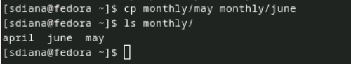

Рис. 3: Копируем файлы в произвольном каталоге

Опция i в команде cp выведет на экран запрос подтверждения о перезаписи файла.

Для рекурсивного копирования каталогов, содержащих файлы, используется команда cp с опцией r.

Примеры:

1. Копирование каталогов в текущем каталоге. Скопировать каталог monthly в каталог monthly.00:(рис. 4).

Копируем каталог в текущем каталоге

Рис. 4: Копируем каталог в текущем каталоге

1. Копирование каталогов в произвольном каталоге. Скопировать каталог monthly.00(рис. 5).

Копируем каталоги в произвольном каталоге

Рис. 5: Копируем каталоги в произвольном каталоге

Результат (рис. 6).

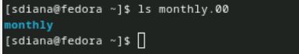

Рис. 6: Результат

## 2.2 Перемещение и переименование файлов и каталогов

Команды mv и mvdir предназначены для перемещения и переименования файлов и каталогов.

Формат команды mv:

Примеры:

1. Переименование файлов в текущем каталоге. Изменить название файла april на july в домашнем каталоге:(рис. 7).

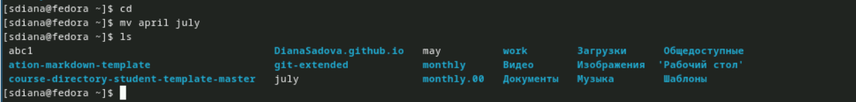

Рис. 7: Переименовываем файлы в текущем каталоге

1. Перемещение файлов в другой каталог. Переместить файл july в каталог monthly.00:(рис. 8).

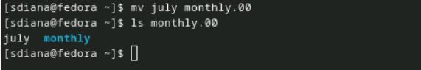

Рис. 8: Перемещаем файлы в другой каталог

Если необходим запрос подтверждения о перезаписи файла, то нужно использовать опцию i.

1. Переименование каталогов в текущем каталоге. Переименовать каталог monthly.00 в monthly.01(рис. 9).



Рис. 9: Переименовываем папку в текущем каталоге

1. Перемещение каталога в другой каталог. Переместить каталог monthly.01в каталог reports:(рис. 10).

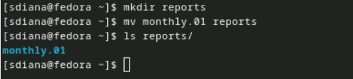

Рис. 10: Перемещаем каталог в другой каталог

1. Переименование каталога, не являющегося текущим. Переименовать каталог reports/monthly.01 в reports/monthly:(рис. 11).

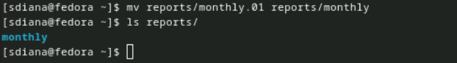

Рис. 11: Переименовываем каталог, не являющимся текущим

## 2.3 Изменение прав доступа

Примеры:

1. Требуется создать файл ~/may с правом выполнения для владельца:(рис. 12).

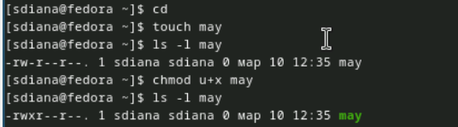

Рис. 12: Меняем права владельца

2\_ Требуется лишить владельца файла ~/may права на выполнение:(рис. 13).

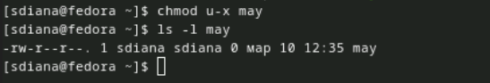

Рис. 13: Меняем права владельца

1. Требуется создать каталог monthly с запретом на чтение для членов группы и всех остальных пользователей:(рис. 14).

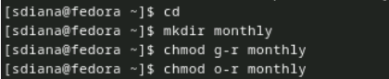

Рис. 14: Меняем права группы и остальных

Результат (рис. 15).

Результат

Рис. 15: Результат

1. Требуется создать файл ~/abc1 с правом записи для членов группы:(рис. 16).

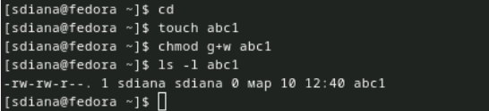

Рис. 16: Создаем и меняем права для группы

# 3 Последовательность выполнения работы

## 3.1 Выполните все примеры, приведённые в первой части описания лабораторной работы.

## 3.2 Выполните следующие действия, зафиксировав в отчёте по лабораторной работе используемые при этом команды и результаты их выполнения:

1. Скопируйте файл /usr/include/sys/io.h в домашний каталог и назовите его equipment. Если файла io.h нет, то используйте любой другой файл в каталоге /usr/include/sys/ вместо него.(рис. 17),(рис. 18).

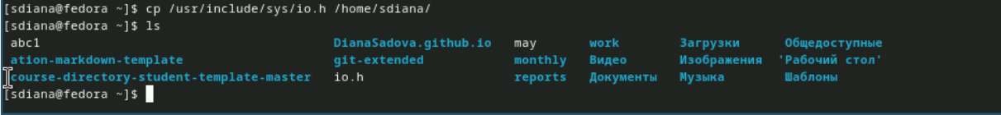

Рис. 17: Скопируем файл

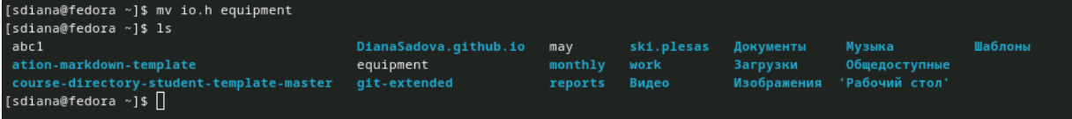

Рис. 18: Переназовем новый файл

1. В домашнем каталоге создайте директорию ~/ski.plases.(рис. 19).

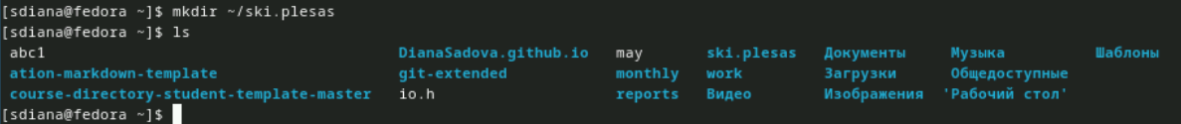

Рис. 19: Создаем директорию

1. Переместите файл equipment в каталог ~/ski.plases.(рис. 20).

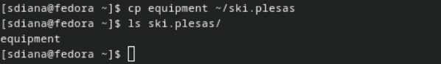

Рис. 20: Переместим файл equipment в ~/ski.plases

1. Переименуйте файл ~/ski.plases/equipment в ~/ski.plases/equiplist.(рис. 21).

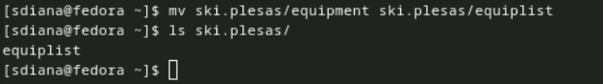

Рис. 21: Переименуем файл и проверим

1. Создайте в домашнем каталоге файл abc1 и скопируйте его в каталог ~/ski.plases, назовите его equiplist2.(рис. 22).

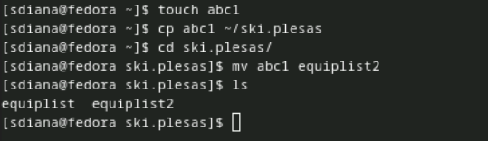

Рис. 22: Создаем новый каталог и скопируем его в ~/ski.plases, переназовем

1. Создайте каталог с именем equipment в каталоге ~/ski.plases.(рис. 23).

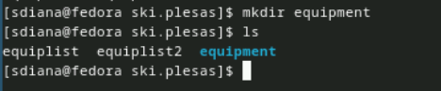

Рис. 23: Создаем новый каталог

1. Переместите файлы ~/ski.plases/equiplist и equiplist2 в каталог ~/ski.plases/equipment.(рис. 24).

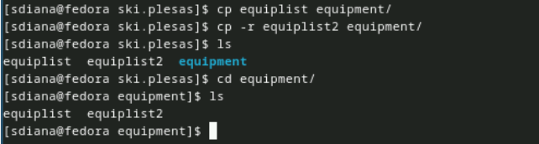

Рис. 24: Переносим файлы

1. Создайте и переместите каталог ~/newdir в каталог ~/ski.plases и назовите его plans.(рис. 25),(рис. 26).

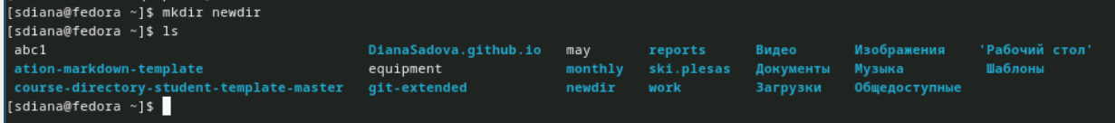

Рис. 25: Создаем каталог. Убеждаемся в его наличии

Создаем каталог и смотрим, что он есть

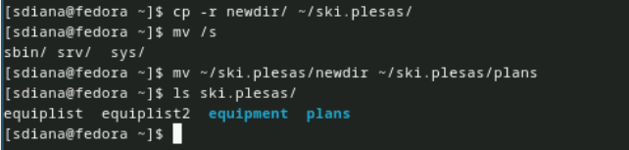

Рис. 26: Переназываем его

## 3.3 Определите опции команды chmod, необходимые для того, чтобы присвоить перечисленным ниже файлам выделенные права доступа, считая, что в начале таких прав нет:

Для того, что бы не искать все файла на забитом рабочем столе для присутствует и там много каталогов, я создала отдельную папку со всеми файлами. В ней мы продолжим работу

3.1. drwxr–r– … australia 3.2. drwx–x–x … play 3.3. -r-xr–r– … my\_os 3.4. -rw-rw-r– … feathers При необходимости создайте нужные файлы.(рис. 27),(рис. 28),(рис. 29),(рис. 30),(рис. 31).

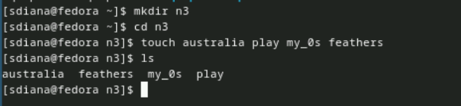

Рис. 27: Папка n3 с файлами

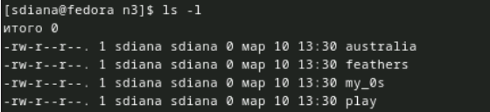

Рис. 28: Смотрим какие права сейчас у файлов

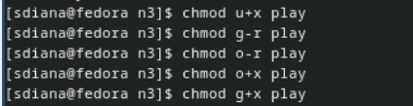

Рис. 29: Меняем права в файле play

Меняем права в файле my_os

Рис. 30: Меняем права в файле my\_os

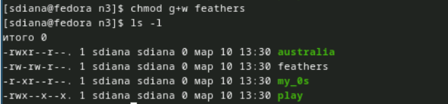

Рис. 31: Меняем права в файле feathers и просматриваем, что получилося

## 3.4 Проделайте приведённые ниже упражнения, записывая в отчёт по лабораторной работе используемые при этом команды:

1. Просмотрите содержимое файла /etc/password.(рис. 32).

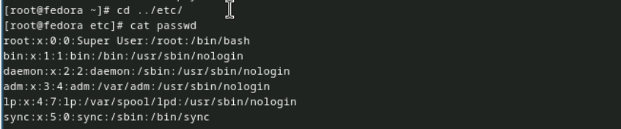

Рис. 32: Просмотрим содержимое файла

1. Скопируйте файл ~/feathers в файл ~/file.old.(рис. 33).

Скопируем файл ~/feathers в файл ~/file.old

Рис. 33: Скопируем файл ~/feathers в файл ~/file.old

1. Переместите файл ~/file.old в каталог ~/play.(рис. 34).

Перемещаем файл в каталог ~/play

Рис. 34: Перемещаем файл в каталог ~/play

1. Скопируйте каталог ~/play в каталог ~/fun.(рис. 35).

Скопируем каталог в каталог ~/fun

Рис. 35: Скопируем каталог в каталог ~/fun

1. Переместите каталог ~/fun в каталог ~/play и назовите его games.(рис. [-fig. 36),(рис. [-fig. 37).

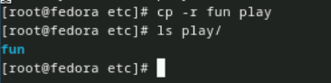

Рис. 36: Перемещаем каталог в каталог

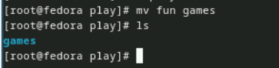

Рис. 37: Переназываем его

1. Лишите владельца файла ~/feathers права на чтение.(рис. 38).

Команда

Рис. 38: Команда

Результат (рис. 39).

Результат

Рис. 39: Результат

1. Что произойдёт, если вы попытаетесь просмотреть файл ~/feathers командой cat?(рис. 40).

Пытаемя посмотреть

Рис. 40: Пытаемя посмотреть

Нечего не происходит, так как мы зарпетили читать этот файл.

1. Что произойдёт, если вы попытаетесь скопировать файл ~/feathers?(рис. 41).

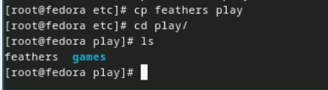

Рис. 41: Пытаемя скопировать

Мы можем это сделать так как мы все еще можем взаимодействовать с файлом

1. Дайте владельцу файла ~/feathers право на чтение.(рис. 42).

Команда

Рис. 42: Команда

Результат (рис. 43).

Результат

Рис. 43: Результат

1. Лишите владельца каталога ~/play права на выполнение.(рис. 44).

Команда

Рис. 44: Команда

Результат (рис. 45).

Результат

Рис. 45: Результат

1. Перейдите в каталог ~/play. Что произошло?(рис. 46).

Пытаемя перейти в каталог

Рис. 46: Пытаемя перейти в каталог

1. Дайте владельцу каталога ~/play право на выполнение.(рис. 47).

Возвращаем права

Рис. 47: Возвращаем права

## 3.5 Прочитайте man по командам mount, fsck, mkfs, kill и кратко их охарактеризуйте, приведя примеры (рис. 48),(рис. 49),(рис. 50),(рис. 51).

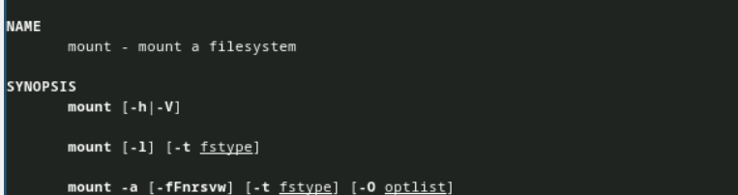

Рис. 48: командам mount

монтировать - монтирует файловую систему

монтирования [-h|-V]

монтировать [-1] [-t fstype]

монтировать -a [-fFnrsvw] [-t fstype] [-0 список опций]

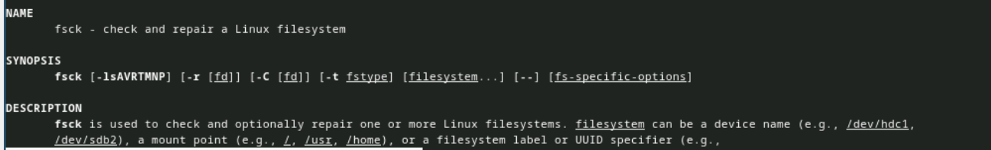

Рис. 49: командам fsck

fsck - проверка и восстановление файловой системы Linux

fsck [-savrtmnp] [-x [fd]] [-C [fd]] [-t fstype] [файловая система…] [–] [параметры, специфичные для fs]

ОПИСАНИЕ

fsck используется для проверки и необязательного восстановления одной или нескольких файловых систем Linux, файловой системой может быть имя устройства (например, /dev/hdc1, /dev/sdb2), точка монтирования (например, /usr, /home) или метка файловой системы или спецификатор UUID

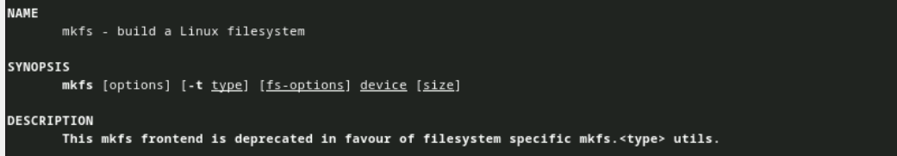

Рис. 50: командам mkfs

mkfs - создание файловой системы Linux mkfs [параметры] [-t тип] [fs-параметры] устройство [размер]

описание

Этот интерфейс mkfs устарел в пользу mkfs, специфичных для файловой системы. утилиты.

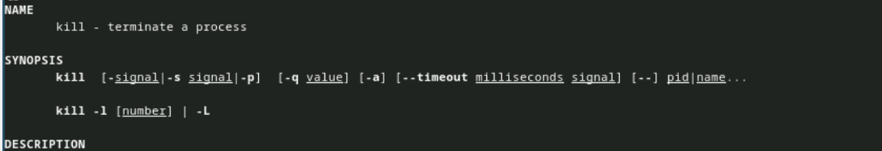

Рис. 51: командам kill

kill - завершение процесса

kill [-сигнал|-s сигнал|-p] [-значение q] [-a] [–сигнал в миллисекундах ожидания] [–] pid|имя…

kill -1 [число] | -L

# 4 Выводы

Ознакомлись с файловой системой Linux, её структурой, именами и содержанием каталогов. Приобрели практические навыки по применению команд для работы с файлами и каталогами, по управлению процессами (и работами), по проверке использования диска и обслуживанию файловой системы.

# Список литературы